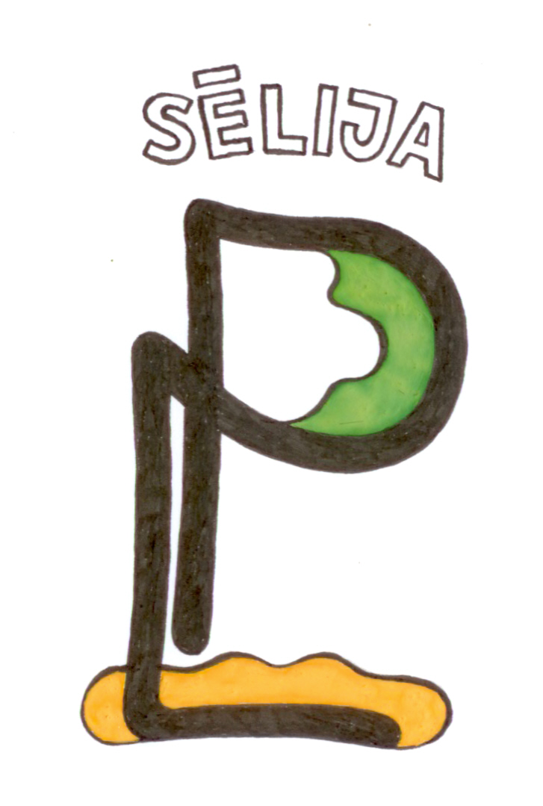

Biedrība Lauku partnerība Sēlija

Skolas iela 16a, Aknīste, Aknīstes novads., LV- 5208, sk_medvecka@inbox.l, tel.65236604
Reģ.nr.50008087131, SEB banka, konts LV73UNLA0050005555988

Vēl ir iespēja iesniegt savus izstrādājumus konkursam „Lauku partnerības „Sēlija“ kvalitātes zīme“!

Jau no oktobra sākuma Lauku partnerība „Sēlija” aicina piedalīties konkursā “Lauku partnerības “Sēlija” kvalitātes zīme” . Kādēļ šī iecere? Pirmkārt, lai apzinātu mūsu teritorijā strādājošos amatniekus, mājražotājus un tos, kuri vēl tikai plāno savus izstrādājumus laist tirgū. Otrkārt, lai sniegtu šiem cilvēkiem atbalstu – gan ar padomiem un konsultācijām izstrādājumu kvalitātes uzlabošanā, gan ar palīdzību produkcijas izplatīšanā. Treškārt – tas ir pamudinājums un jauna iespēja visiem iedzīvotājiem kopumā. Pamudinājums – dāvanām un suvenīriem izvēlieties vietējo ražotāju izstrādājumus. Iespēja – nopērciet tos sava ciemata veikaliņā.

Konkursam aicinām iesniegt amatniecības izstrādājumus, rokdarbus, interjera priekšmetus, kas izgatavoti Lauku partnerības „Sēlija” teritorijā – Aknīstes, Jēkabpils, Krustpils, Salas un Viesītes novados.
Izstrādājumam jāatbilst šādām prasībām:
- Nepārtikas prece;
- Izstrādājums ir oriģināls, tā izgatavošanā nav pielietotas no interneta resursiem/citiem avotiem tieši pārceltas ieceres;
- Izstrādājums ir kvalitatīvi izgatavots gan no mākslinieciskā, gan tehniskā viedokļa;
- Izstrādājums atbilst vienam/vairākiem no šādiem pielietojuma veidiem: prezentācijas priekšmets; interjera priekšmets; mājsaimniecības priekšmets ar praktisku pielietojumu; suvenīrs; dāvana; rotaslieta;
- Tā izgatavošanā izmantoti pamatā dabiski materiāli – dzija, māls, koks, akmens, u.t.t.. Izstrādājumi no plastikas, otrreizējām izejvielām, u.c. tiek akceptēti tikai tādā gadījumā, ja tie demonstrē augstu tehnisko kvalitāti un oriģinālu dizainu;
- Vēlams – ietvertas teritorijai raksturīgās komponentes: rakstu elementi, ainavas elementi, notikumi, tradīcijas, asociācija ar tiem, u.t.t.

Konkursa dalībnieku skaits nav ierobežots. Konkursā var piedalīties ikviens, kurš darbojas LP „Sēlija” teritorijā – Aknīstes, Jēkabpils,. Krustpils, Salas un Viesītes novados. Katrs konkursa dalībnieks var iesniegt vienu vai vairākus darbus, tiem jāpievieno arī izstrādājuma apraksts un kontaktinformācijas, kas kopumā nepārsniedz vienu A4 lapu.

Sīkāk par šo konkursu un tā noteikumiem lūdzam lasīt nolikumā – www.partneribaselija.lv , kā arī interesēties tieši Lauku Partnerībā “Sēlija”. Pie tam, papildus amatniekiem, aicinām pieteikties arī tos ciematu un mazpilsētu veikalu īpašniekus, kuri būtu gatavi izvietot savā veikalā vietējo ražotāju stendus.

Darbu iesniegšana – līdz 21. Novembrim! Taču, ja darba pabeigšanai ir nepieciešama vēl kāda papildus diena, tad pastāv iespēja nogādāt savus izstrādājumus uz Krustpils novada amatniecības centru „Māzers” Vīpes pagastā līdz 25. Novembra pl. 10 30. Šajā dienā pl. 13 30 notiks konkursa darbu izvērtēšana.
Izvēloties nogādāt savu ražojumu uz Vīpi, papildus iegūsiet iespēju gan iepazīties ar amatniecības centra darbību, gan arī piedalīties Lauku Eksporta kluba nodarbībā, kurā ar savu pieredzi dalīsies gan „Māzera” komanda, gan ļoti veiksmīga interneta veikala „KlikKlak Bloks” izveidotāji.

Biedrības „Lauku partnerība
Sēlija” izpilddirektore Ieva Jātniece
ieva.jatniece@gmail.com
t.29548967

